Муниципальное бюджетное дошкольное образовательное учреждение
«Детский сад № 137»

ПРИНЯТО:  Педагогическим советом № 5  от 27.08.2020 г. |  | УТВЕРЖДЕНО:  Приказом от 27.08.2020  № 160  Заведующий МБДОУ  «Детский сад № 137»  Е.Н. Конторщикова  _______________ М.П.

УТВЕРЖДЕНО:
Приказ № 105 от 27.08.2014
Заведующий МБДОУ «Детский сад № 137»
Е.Н. Конторщикова
___________________________ М.П.
УТВЕРЖДЕНО:
Приказ № 105 от 27.08.2014
Заведующий МБДОУ «Детский сад № 137»
Е.Н. Конторщикова
___________________________ М.П.

ПАСПОРТ
1 младшей группы № 1

 | 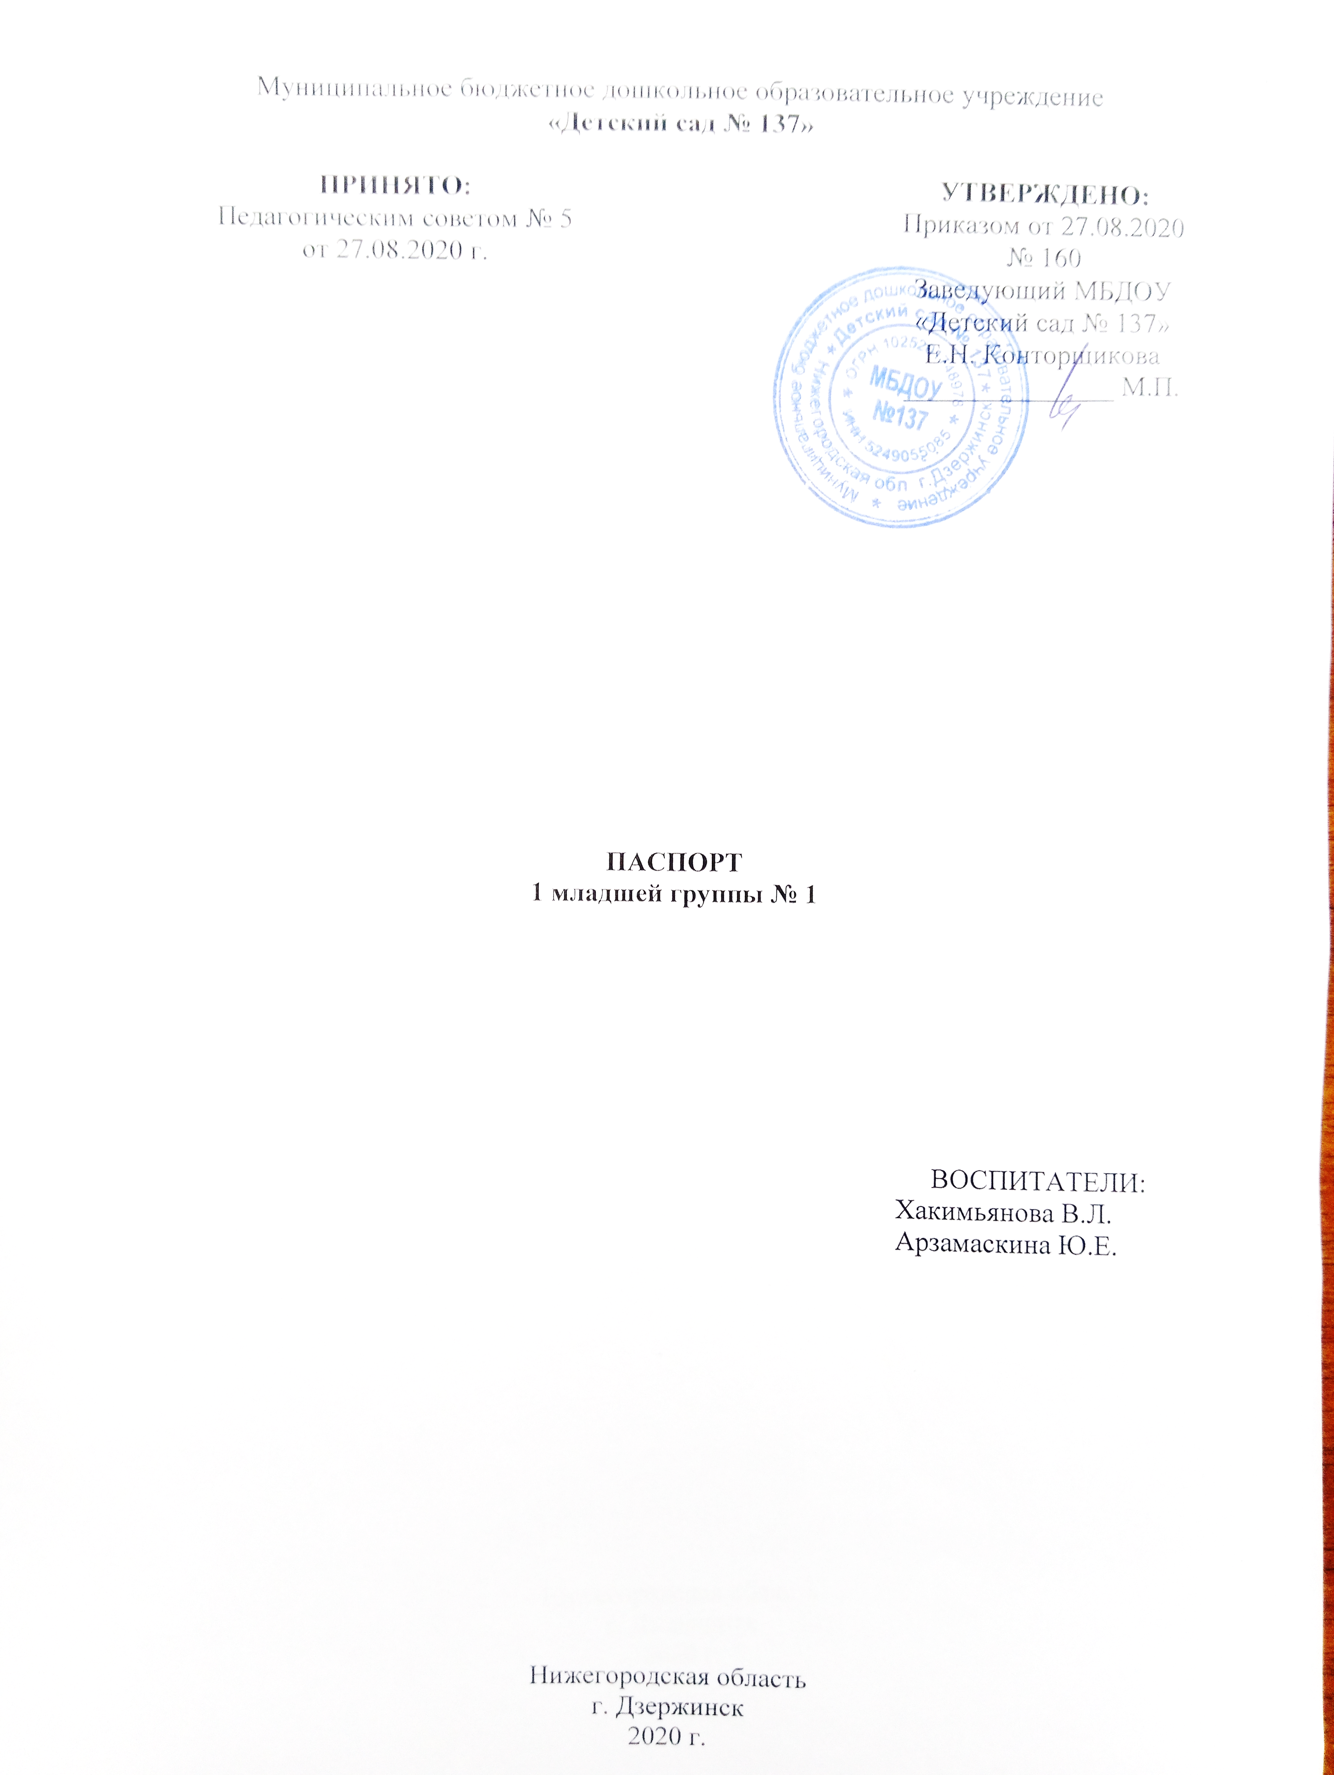 | ВОСПИТАТЕЛИ:  Хакимьянова В.Л.  Арзамаскина Ю.Е.

Нижегородская область
г. Дзержинск
2020 г.

ОБЩАЯ ИНФОРМАЦИЯ

Возрастная группа: раннего возраста

Формат услуг: реализация Основной Образовательной Программы МБДОУ «Детский сад № 137».

Воспитатели:
Арзамаскина Юлия Евгеньевна

Год рождения: 13.07.1982 г.
Образование (когда, какое учебное заведение закончил): среднее-специальное, ГБПОУ ДПК;
Специальность по диплому: Дошкольное образование;
Квалификация по диплому: Воспитатель детей дошкольного возраста;
Занимаемая должность: воспитатель
Квалификационная категория: I;
Педагогический стаж: 14 лет 5 мес.
Стаж по специальности:14 лет 5 мес.
Стаж работы в МДОУ «Детский сад № 137»: январь 2016г

Хакимьянова Валентина Леонидовна

Год рождения: 20.07.1959 г.
Образование (когда, какое учебное заведение закончил): среднее-профессиональное, Ордженикидское педагогическое училище.
Специальность по диплому: «Дошкольное образование»
Квалификация по диплому: Воспитатель детей дошкольного возраста.
Занимаемая должность: воспитатель
Квалификационная категория: 1
Педагогический стаж: 39 лет 9 мес.
Стаж по специальности: 39 лет 9мес.
Стаж работы в МДОУ «Детский сад № 137»: август 2018г

МАТЕРИАЛЬНО-ТЕХНИЧЕСКИЙ РАЗДЕЛ

Общая площадь группового помещения – 139,2 м²

План группового помещения

Мойка – 2,1 м²

Спальная комната
– 49,3 м²

Групповая комната – 48,3 м²

Умывальная
комната – 8,9 м²

Раздевальная
комната – 20,2 м²

Туалетная
комната – 6,2 м²

Организация развивающей предметно-пространственной среды

- ИГРА КАК ОСОБОЕ ПРОСТРАНСТВО РАЗВИТИЯ РЕБЕНКА
  - Сюжетно-ролевая игра
№ | Наименование | Количество
1 | «Семья» Комплект кухонной мебели (диван ,кресло ,стол ,шкаф для посуды ,мойка ,плита).
2 | Игрушечная посуда(кухонная ,чайная, столовая). | 1-1-1
3 | Куклы ,одежда для кукол | 4
4 | Коляска ,кроватка кукольная | 3-1
5 | Комплект постельных принадлежностей для кукол | 2
6 | Набор парикмахера | 1
7 | Набор доктора | 1
8 | «Шофер» Рули | 2
9 | Инструменты | 1
10 | Разнообразные машины | 15
11 | Стенд с изображением дороги | 1
12 | Модуль(дорога)на колесах | 1
13 | «Больница». | 1
14 | Ширма | 1
  - Игра-экспериментирование с разными материалами
№ | Наименование | Количество
1 | Стол песок-вода | 1
2 | Формочки | 10
3 | Ведерки | 5
4 | Лопатки | 5
5 | Грабельки | 5
  - Дидактические и развивающие игры
№ | Наименование | Количество
1 | Дидактическая доска | 1
2 | Лото (Фрукты «Овощи», « Ягоды», «Найди сказку») и др. | 5
3 | Пирамидки разной величины. | 3-5
4 | Геометрический домик | 2
5 | Магнитная доска | 1
6 | Игры с прицепками | 5
7 | Шнуровки | 5
8 | Кубики | 5
9 | Формы разного размера. | 5
10 | Мягкий конструктор «Геометрические фигуры» | 2
11 | Деревянные пазлы. | 4
12 | Мягкие пазлы. | 4

- ОБРАЗОВАТЕЛЬНАЯ ОБЛАСТЬ
«СОЦИАЛЬНО-КОММУНИКАТИВНОЕ РАЗВИТИЕ»
  - Центр строительно-конструктивных игр.
№ | Наименование | Количество
1 | Мягкие модули. | 1комп.
2 | Крупный строительный набор | 2
3 | Конструктор деревянный крупный | 1
4 | Конструктор деревянный мелкий | 3
5 | Наборы мелкого строительного материала из разных материалов. | 2-2
6 | Конструктор «Лего» (крупный ,мелкий) | 1-1
7 | Тематический конструктор «Зоопарк» | 1
8 | Набор мелких игрушек для обыгрывания построек :фигурки животных ,макеты деревьев. | 10
  - Развиваем ценностное отношение к труду
№ | Наименование | Количество
1 | Фартуки | 20
2 | Тряпочки | 20
3 | Лопатка | 10
4 | Грабли | 10
5 | Лейка | 3

- ОБРАЗОВАТЕЛЬНАЯ ОБЛАСТЬ «ПОЗНАВАТЕЛЬНОЕ РАЗВИТИЕ»
  - Развитие сенсорной культуры
№ | Наименование | Количество
1 | Комнатные растения : фикус., Ванька –мокрый, фикус). | 3
2 | Природный материал для изготовления поделок | 5
3 | Паспорт комнатных растений | 1
4 | Календарь природы | 1
5 | Альбомы(овощи фрукты ягоды) (Домашние животные) | 3
6 | Ящики для рассады | 3
7 | Альбомы Зима Осень Весна Лето Грибы Перелетные птицы | 6
8 | Муляжи диких и домашних животных | 1-1
9 | Дидактические игры: Собери букет , Подарим птичке цветок ,Зоопарк. | 4
10 | Сухой аквариум | 1
11 | Предметы по уходу за растениями | 4
12 | Дидактические игры: « Кто как кричит», « Соберем листочки в корзину». | 2
- Центр художественно-эстетического развития
№ | Наименование | Количество
1 | Ширмы для настольного и кукольного театра | 3
2 | Кукольный театр | 2
3 | Настольный театр | 3
4 | Пальчиковый театр | 5
5 | Шапочки, маски и атрибуты для постановки сказок | 10
6 | Атрибуты для одевания :шляпы ,бусы, сарафаны ,юбки, косынки и др. | 6

- ОБРАЗОВАТЕЛЬНАЯ ОБЛАСТЬ
«ХУДОЖЕСТВЕННО-ЭСТЕТИЧЕСКОЕ РАЗВИТИЕ»
  - Развитие продуктивной деятельности и детского творчества
№ | Наименование | Количество
1 | Материалы для рисования :альбомы ,гуашь ,кисти, простые и цветные карандаши ,мелки ,баночки для воды ,трафареты для рисования. | 20
2 | Материал для лепки: стеки, пластилин ,индивидуальные клеенки. | 20
3 | Материал для аппликации :салфетки ,бумага ,белый и цветной картон. | 10
4 | Образцы по аппликации и рисованию. | 10
5 | Мольберт | 1
6 | Печатки ,восковые мелки, трафарет,штампики. | 10-10-10

  - Художественная литература
№ | Наименование | Количество
1 | Детские книги | 15
2 | Мольберт | 1
3 | Картинки с изображением различных предметов: игрушек, героев. | 10
4 | Настольно-печатные игры: Собери картинку , Сказочные герои , Кто из какой сказки пришел . | 3
5 | Различные энциклопедии | 3
6 | Подборка русских народных сказок «Репка», Колобок», «Курочка Ряба», «Теремок» и т.п. | 15
7 | Песенки, потешки. | 10
  - Музыка
№ | Наименование | Количество
Музыкальные дидактические игры
1 | « Отгадай ,кто поет» | 1
2 | « Назови инструмент» | 1
3 | Альбом «Музыкальные инструменты» | 1
4
Звучащие музыкальные инструменты
21 | Погремушки | 10
22 | Бубен | 1
23 | Барабан | 1
24 | Микрофон | 1
25 | Металлофон | 1
26 | Пианино | 1
27 | Молоточек | 2
28 | колокольчик | 3
29 | Магнитофон | 1
30 | Диски с записями песен ,сказок. | 5
Незвучащие имитации музыкальных инструментов
31 | Дудочка
32 | Гитара | 1
33 | Гармонь | 1
34 | Балалайка | 1
35 | Пианино | 1

- ОБРАЗОВАТЕЛЬНАЯ ОБЛАСТЬ «ФИЗИЧЕСКОЕ РАЗВИТИЕ»
№ | Наименование | Количество
1 | Мячи резиновые(разного размера) | 10
2 | Мячи пластмассовые(разного размера) | 10
3 | Коврики массажные | 24
4 | Бубен большой и маленький; | 1-1
5 | Гимнастические палки | 10
6 | Скакалки | 5
7 | Ленточки | 24
8 | Обручи разных размеров | 5-5
9 | Кубики | 20
10 | Флажки | 48
11 | «косички» | 10
12 | Шнуры длинный и короткий | 2-2
13 | Ворота для прокатывания мяча(низкие) | 2
14 | Набор кеглей(большие и маленькие) | 6-6
15 | Кольцеброс | 1
16 | Корзины для метания мячей | 2
17 | Султанчики | 40

- ГРУППОВАЯ КОМНАТА
№ | Наименование | Количество
1 | Стол детский четырехместный | 6
2 | Стул детский – (h= ) | 24
3 | Доска (120х100 см) | 1
4 | Тумба «Центр природы» | 1
5 | Скамейка. | 1
6 | Столы «Ромашка» | 2
7 | Тумба «Уголок сенсорики» | 1
8 | Тумба «Изо» | 1
9 | Навесная полка «Музыкальный центр» | 1

- CПАЛЬНАЯ КОМНАТА
№ | Наименование | Количество
1 | Кровать детская (120х60 см) | 24
2 | Стол письменный взрослый | 1
3 | Стул взрослый | 1
4 | Платяной шкаф | 1

- ТУАЛЕТНАЯ КОМНАТА
№ | Наименование | Количество
1 | Раковина | 3
2 | Ванна для мытья ног. | 1
3 | Подвесные ящики для полотенец. | 25
4 | Зеркало | 1
5 | Горшки | 24
6 | Шкаф для моющих средств с замком | 1

- РАЗДЕВАЛЬНАЯ КОМНАТА
№ | Наименование | Количество
1 | Индивидуальные шкафчики для раздевания | 25
2 | Стенд для родителей | 1
3 | Стенд с фотографиями | 1
4 | Планшет для меню | 1
5 | Стенд для детского творчества | 1

